Аналитическая записка

MAU

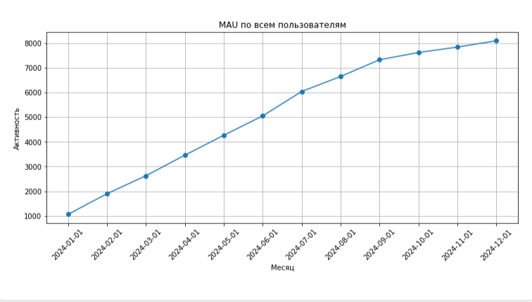

На графике MAU видно, что после июля метрика постепенно переходит от активного роста к стагнации что совпадает по времени с редизайном магазина и изменениями в генерации уровней, что могло негативно повлиять на пользовательский опыт.

MAU в разрезе платформ пользователей

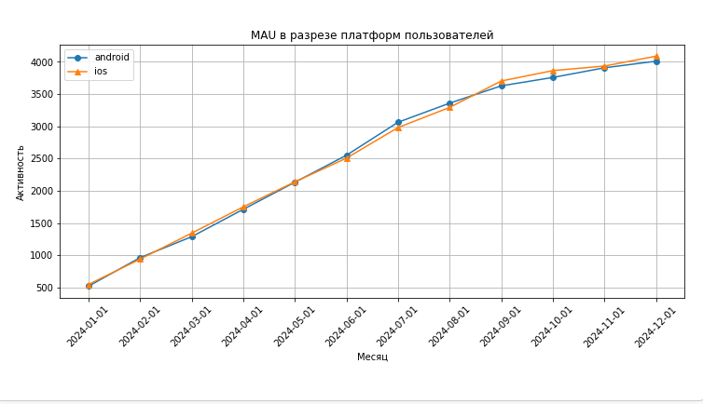

Рост активности пользователей так же растёт по платформам до июля. Но после обновления в продукте активность пользователей также стала затухать. Проблема носит кросс-платформенный характер.

Новые пользователи по источникам привлечения

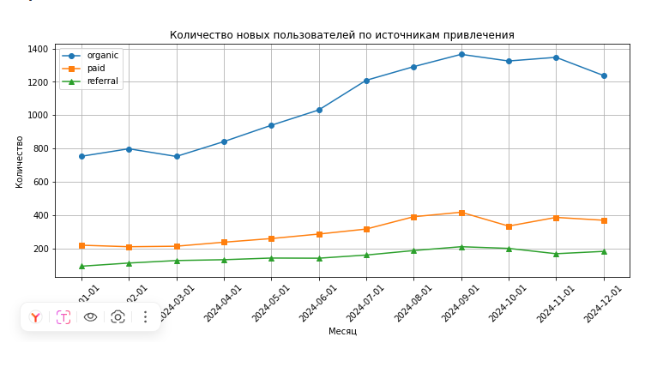

Видно, что органический источник привлечения перешёл от активного роста в стагнацию с последующим падением после июля 24г., в то время как платный и реферальный на фоне обновления наоборот немного выросли и перешли в стагнацию. Это говорит об снижении эффективности маркетинга.

Retention Rate

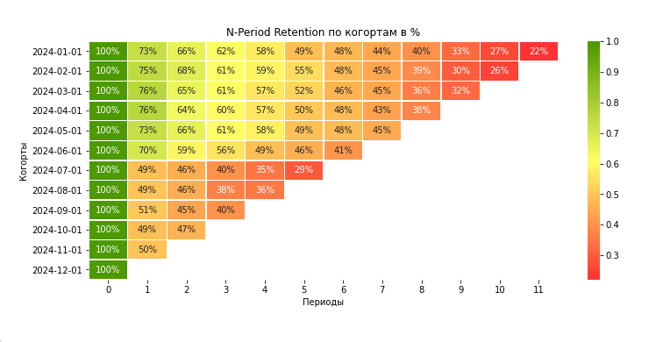
На тепловой карте заметно что у когорт после июля 24г. резко упала метрика что является тревожным знаком и совпадает со временим выпуска обновления в продукте. Продукт стал хуже удерживать старых пользователей.

Средняя доля пройденных уровней на сессию

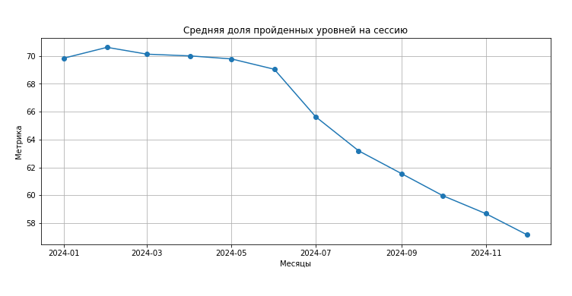
Средняя доля тоже пройденных уровней тоже упала с выходом обновления в продукте, что повлияло и на снижение способности продукта удерживать старых пользователей (Метрика RR)

Средний доход с активного пользователя (ARPAU)

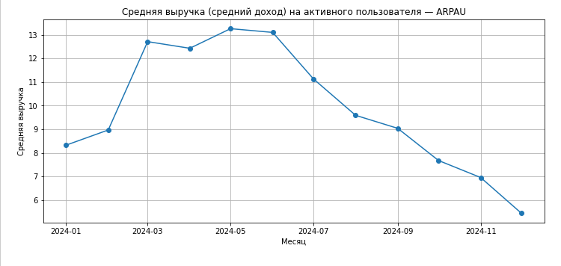

Средняя выручка постепенно росла, заметны небольшие колебания с марта по июль, но на падение метрики так же заметно повлиял июль 24г. что совпадает с выходом обновления. Посмотрим метрики ниже и проверим что повлияло на метрику сильнее всего.

Динамика конверсии воронки

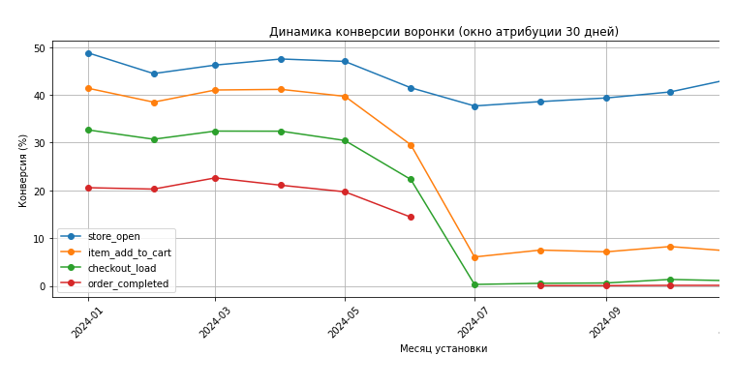

После редизайна магазина финальный этап воронки (order_completed) полностью прекратил работать при сохранении интереса пользователей к покупкам. Вероятно, возникли технические проблемы с оплатой или завершением заказа.

Средняя цена предметов в заказе

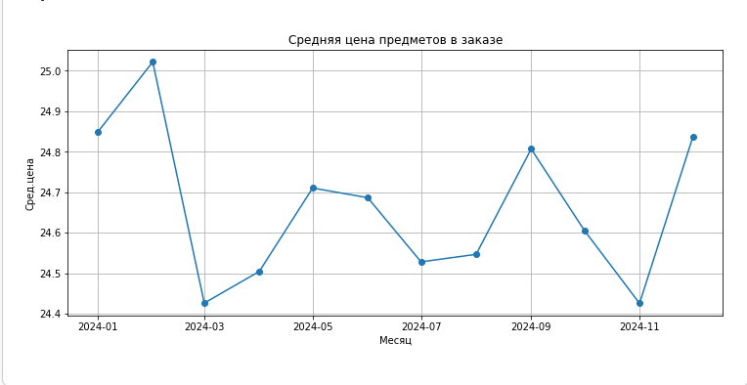

На метрике видны как пиковые значения в феврале, так и просадки в марте и ноябре. В целом же видно, что средняя цена остаётся стабильной. Основная проблема не в ценообразовании, а в критическом падении количества завершённых покупок, выявленном в воронке конверсии.

Среднее количество предметов в заказе

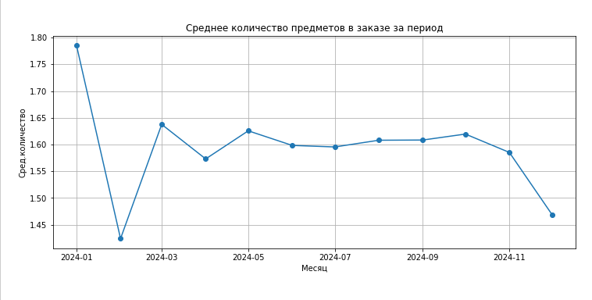
Среднее количество предметов в заказе оставалось стабильным до ноября 2024, что исключает его как причину летнего падения выручки. Сезонное снижение в конце года не связано с июльскими изменениями. Возможно это связано с новогодними акциями, но не связанно с выходом июльского обновления в продукте.

Средний чек

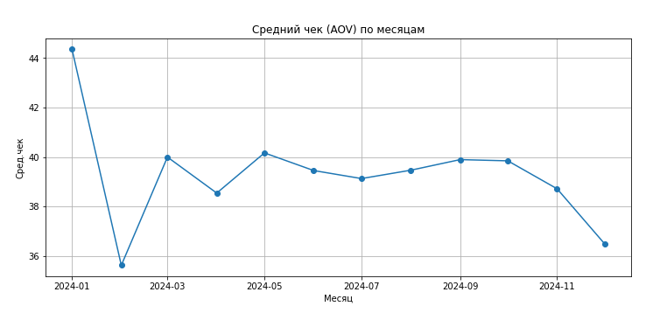
Средний чек демонстрирует сезонное снижение в конце 2024 года, что согласуется с динамикой средней цены и количества предметов. Это подтверждает, что основная проблема падения выручки лежит не в области ценовой политики, а в критическом снижении количества успешных транзакций.

Доля пользователей, у которых пройдено более 10 уровней
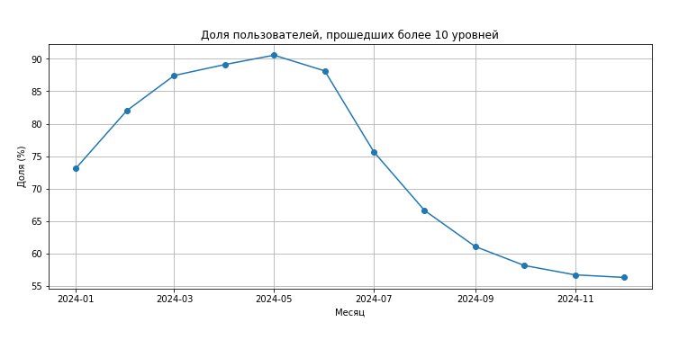
Метрика доли пользователей подтверждает, что причина падения средней выручки на активного пользователя идёт от этой метрики. И началось это с июльского обновления. Возможно новый алгоритм генерации уровней стал генерировать более сложные уровни из-за чего игрокам стало тяжелее проходить их, что в следствии негативно валяет на пользовательский опыт и выручку.

Вывод
Ключевая проблема:
После выхода июльского обновления в продукте начала падать метрика выручки. Бизнес пришёл с запросом – “Почему падает выручка?”

Что произошло и в какой части продукта?
Проведя анализ глубже были выявлено что продукт стал хуже удерживать старых пользователей (Резкое ухудшение Retention Rate (падение с 70% до 49% на 1-й месяц), а также упала эффективность маркетинговых компаний что привело к потере интереса у новых пользователей (Стагнация органического канала привлечения).
Далее я проанализировал среднюю выручку на активного пользователя и выяснил что основной проблемой стала метрика конверсии в покупку, на которую напрямую влияет метрика “Доля пользователей у которых пройдено 10 уровней”. Заметно что этот показатель резко стал падать после июльского обновления что подтверждает гипотезу о ухудшении пользовательского опыта (Снижение доли пользователей, достигающих 10+ уровней (-8% успешных прохождений).
Падение метрики среднего чека всё-таки это сезонный тренд (возможно предновогодние акции и т.п.) и не связан с выходом июльского обновления. Данный вопрос стоит более тщательно проанализировать отдельно (Задать вопросы бизнесу и маркетологам что происходило с продуктом в это время).
Так же стоит узнать с чем связано полное прекращение завершения покупок (конверсия в order_completed → 0%) скорее всего это техническая ошибка.

По какой причине это произошло?
- Основная причина: Изменения в алгоритме генерации уровней сделали игру слишком сложной
- Критическая ошибка: Редизайн магазина нарушил процесс оплаты
- Результат: Пользователи массово уходят из-за плохого опыта и не могут совершать покупки

Мои личные рекомендации:
1) Исправить технические проблемы с оплатой в магазине
2) Откатить обновление или оперативно понять в чём недовольство пользователей и выкатить новое обновление с исправлением ошибок или отсутствием ключевых механик что негативно влияют на пользовательский опыт.
3) Внедрить A/B тестирование перед релизом всех крупных обновлений
4) Собрать и проанализировать отзывы пользователей

